Beállítások: MPL API
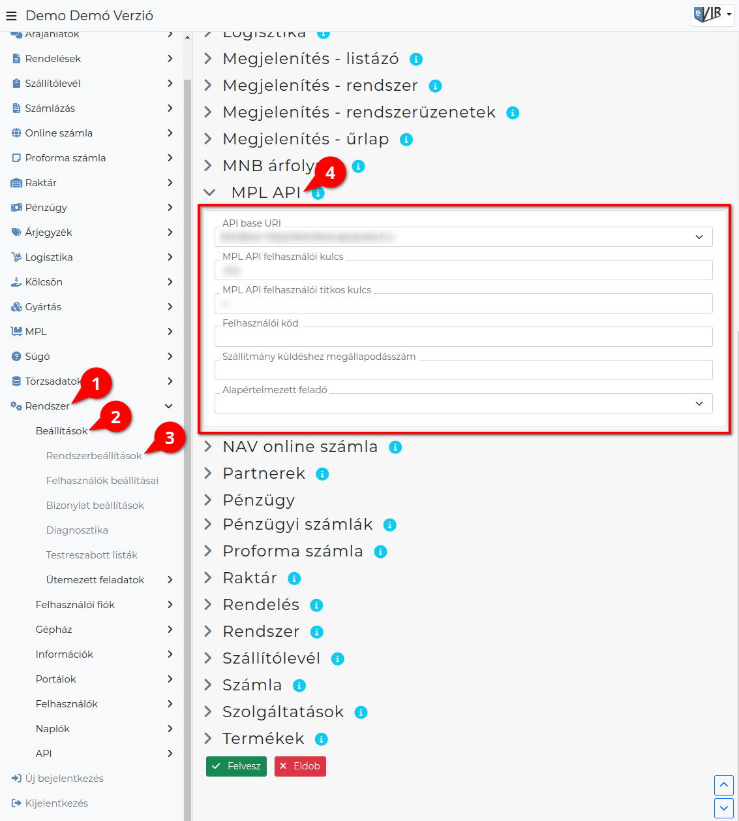
- A Rendszer,
- Beállítások,
- Rendszerbeállítások menüpont alatt,
- az MPL API területen az eVIR rendszer MPL szállítási mód támogatással kapcsolatos beállításait lehet elvégezni.

Mezők
- API base URI
Az MPL API által használt cím kiválasztása.
  - A Sandbox az a játszótér, azaz ahol minden funkciót ki lehet próbálni anélkül, hogy az tényleges (fizetési kötelezettséggel járó) műveletet eredményezve.
  - Az Éles rendszer kiválasztásával viszont már a tényleges szállítmányok feladása történhet meg.
- MPL API felhasználói kulcs
A szolgáltatóval (Posta) kötött szerződéskor kapott adat.
- MPL API felhasználói titkos kulcs
A szolgáltatóval (Posta) kötött szerződéskor kapott adat.
- Felhasználói kód
A szolgáltatóval (Posta) kötött szerződéskor kapott adat.
- Szállítmány küldéshez megállapodásszám
A szolgáltatóval (Posta) kötött szerződéskor kapott adat.
- Alapértelmezett feladó
  - Ha nincs kiválasztva semmi, akkor a saját cégadatok kerülnek szállítmány küldéskor a feladó mezőbe.
  - A szállítmány küldéskor a Feladó adatainak módosítása területen területen lehet rögzíteni és újként elmenteni címeket, amelyek aztán itt kiválaszthatók lesznek, ez az adat minden szállítmány küldésekor módosítható.

A fent szereplő API kulcsok igényléséhez a Posta tájékoztatója: https://www.posta.hu/static/internet/download/Utmutato_az_API_kulcsok_igenylesehez.pdf

Kapcsolódó oldalak:
- MPL szállítási mód

